CORPORACIÓN EDUCACIONAL A&G
Colegio El Prado
Cooperativa nº 7029 – Pudahuel
Teléfonos: 227499500 - 227476072
www.colegioelprado.cl
direccioncolegioelprado@gmail.com
RBD: 24790-1
Profesor(a): Betzabe Henrique G.

GUIA DE APOYO N° 4 PARA LENGUAJE Y COMUNICACIÓN 6º AÑO A

OBJETIVO: OA 14: Escribir creativamente narraciones (relatos de experiencias personales, noticias, cuentos, etc.) que: › tengan una estructura clara › utilicen conectores adecuados › tengan coherencia en sus oraciones › incluyan descripciones y diálogo (si es pertinente) que desarrollen la trama, los personajes y el ambiente.
I -¿Que es un mito?
Los mitos son relatos tradicionales llenos de hechos fantásticos y personajes fabulosos, con los que los pueblos antiguos trataban de dar explicación a hechos y fenómenos que no podían comprender, utilizando para ello personajes como dioses, semidioses héroes y otros seres con facultades o poderes sobrenaturales.

1-Escoge un animal y realiza la siguiente actividad. Investiga un animal completando el siguiente organizador grafico.

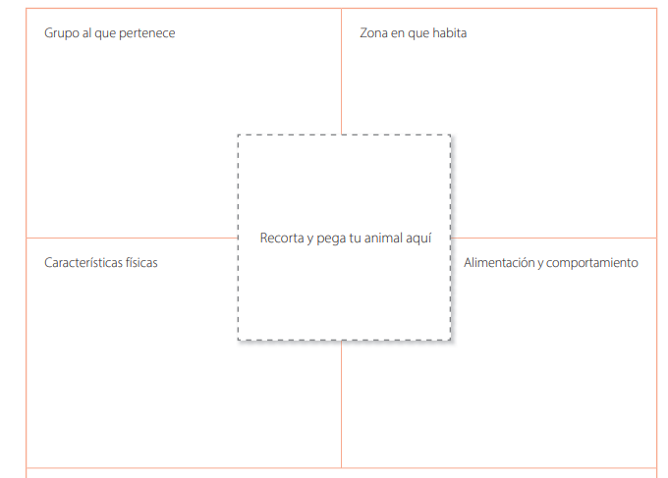
2- Con la información de la actividad Nº1 crea un mito, relacionado con tu animal descrito. Indaga sobre las características de un mito.

Nombre del mito:_____________________________

Nombre del alumno/a _______________________________________________

